Методическое описание проекта с использованием интерактивной доски

«Развивающее занятие для 1 класса компенсирующего обучения по программе Н.Локаловой «Уроки развития»»

Авторы проекта:
Майборода Наталья Михайловна,
педагог-психолог МОУ СОШ № 40
г. Ростов-на-Дону
Гармаш Виктория Анатольевна,
старшая вожатая МОУ СОШ № 40
г. Ростов-на-Дону

Тема: «Развивающее занятие в 1 классе компенсирующего обучения по
программе Н.Локаловой «Уроки развития». Урок 21
Класс: 1 класс компенсирующего обучения
Цель урока: Развивать процессы анализа,
Развивать умение воспроизводить образец,
Развитие зрительно- двигательных координаций,
Повышать мотивацию учения за счет игровых технологий
Формирование коммуникативных навыков в процессе обучения.
Ход урока
- Организационный момент: приветствие, постановка целей.
- Основная часть:
Задание 1. Раздели на группы
Ученикам необходимо разделить предлагаемые предметы на группы. Ученики по очереди выходят к доске и распределяют выбранный ими предмет в ту или иную коробку (корзину) как можно правильнее и быстрее.
Цель задания: Развитие умения точно и правильно называть предметы.
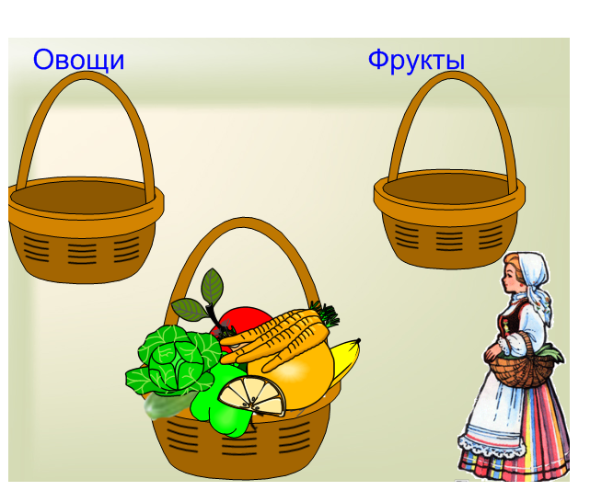
Разделить на овощи и фрукты
положив их в соответствующих
тому корзины

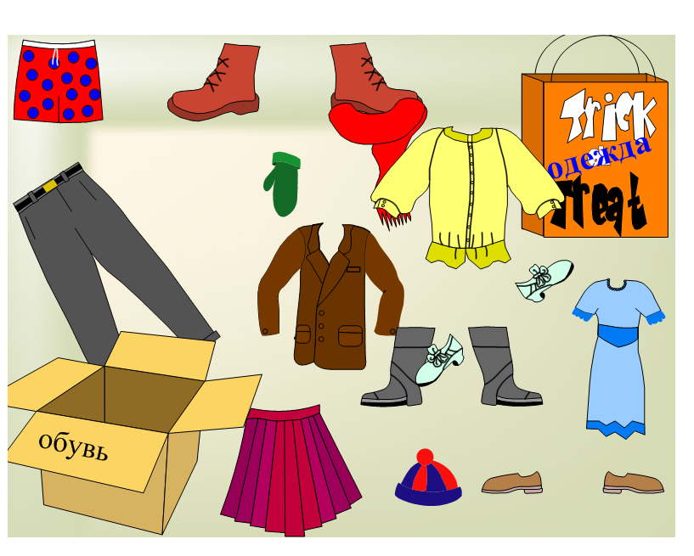
Разделить предложенные вещи на
одежду и обувь
в соответствующие тому коробки

Задание 2. Назови одним словом.
Цель занятия: развитие понятийного мышления.
На предлагаемой странице представлены картинки с изображениями, относящимися к определенной категории. Учащихся просят заменить несколько изображений на картинке одним общим словом. После озвучивания правильного ответа дети ластиком стирают область подсказки.

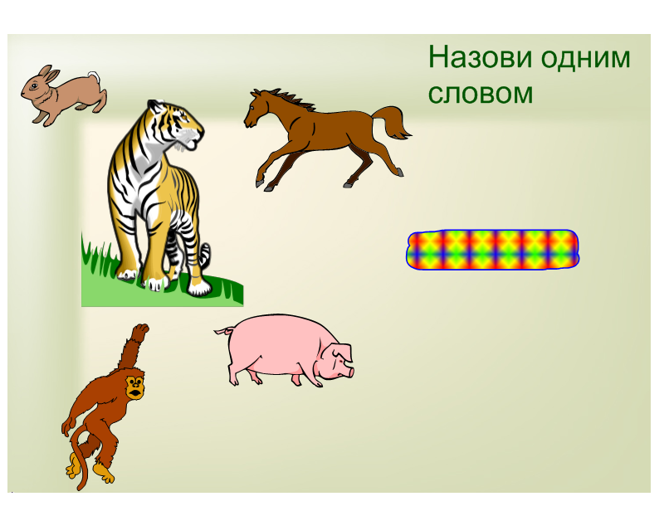
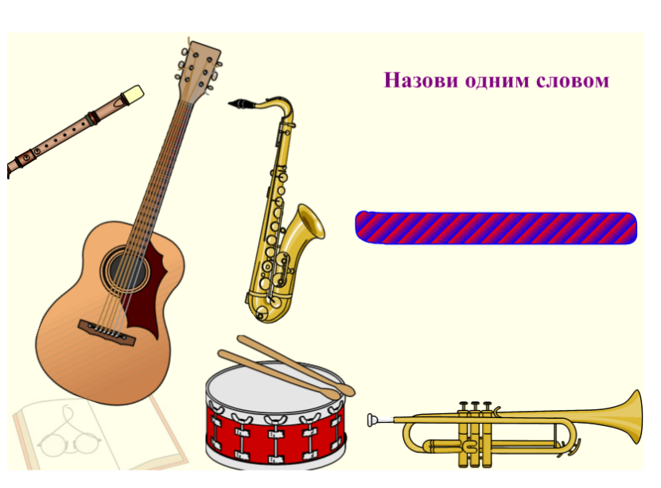

Подсказки с правильным ответом. Сотри!!!

Задание 3. Найди отличия. Ученикам предлагается рассмотреть
рисунки и указать чем они отличаются. Ученики по очереди подходят к доске и обводят найденные отличия.
Цель : Развитие процесса анализа, развитие произвольного внимания
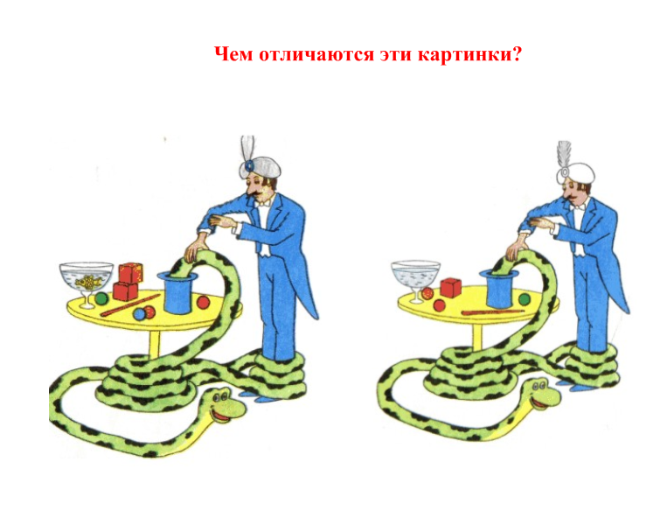

Задание 4 Дорисуй недостающие детали.
Детям нужно внимательно рассмотреть рисунки, определить, чего на них не хватает, и дорисовать это в раздаточном материале. После выполненного задания осуществляется проверка. За солнышком спрятаны недостающие детали. Один из учеников доставляет на доске недостающие элементы к рисункам, остальные проверяют правильность выполнения задания.
Цель: Развитие процесса анализа, развитие произвольного внимания,
Развитие целостного восприятия

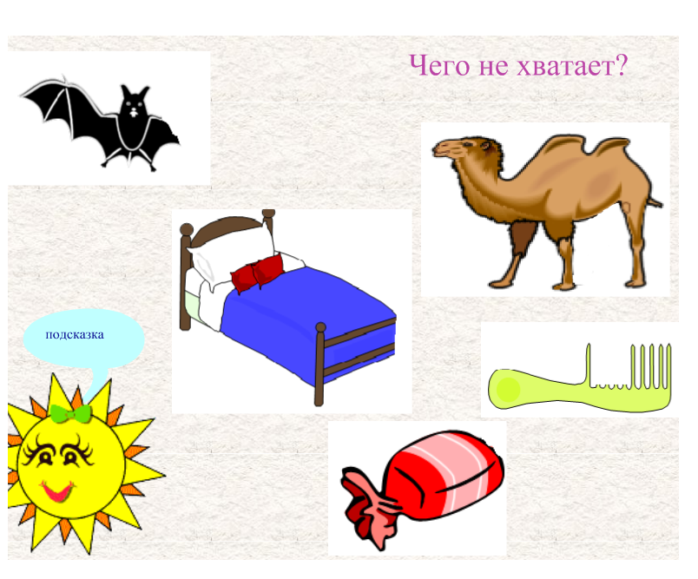
За солнышком спрятаны недостающие детали
Эти элементы можно доставить к рисункам

Задание 5. Нарисуй точно такие же
За шторой спрятаны различные изображения. Учитель поэтапно
открывая штору дает задание ученикам в точности перерисовать
изображение. Ученики выполняют задание на листах нелинованной бумаги простым карандашом
Цель: Развивать умение воспроизводить образец,
Развитие зрительно- двигательных координаций
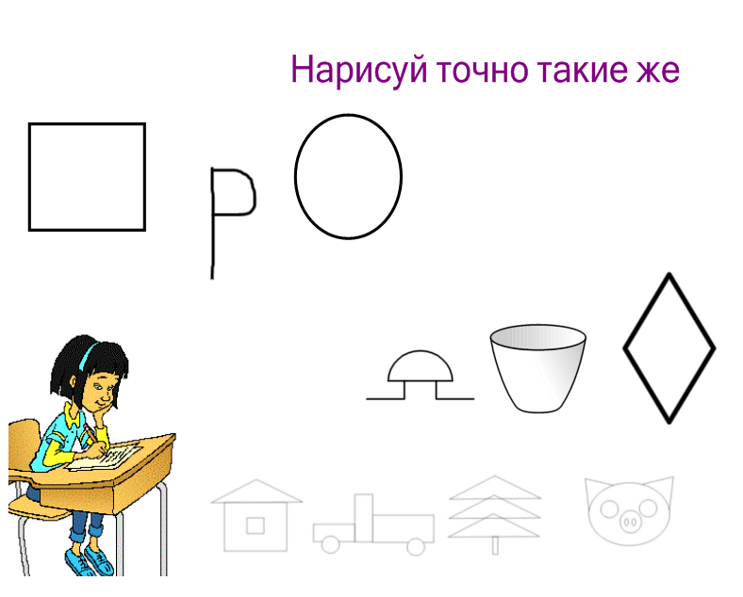

Ф и з к у л ь т м и н у т к а. Игра «Пол-Потолок-Нос»
Для снятия напряжения и отдыха предлагается детям выполнить физкультминутку. Для этого предлагается подвижная игра.
Рука вверх – потолок, рука вниз – пол, палец к носу – нос. Ученики выполняют команды учителя, показывая и называя правильные выполнения команды.

Задание 6. Бусинки.
Ученикам нужно перерисовать с образца бусы и продолжить их,
как на образце, до конца нитки. Задание выполняется на нелинованной бумаге цветными карандашами. Проверка осуществляется одним учеником на доске путем «нанизывания» бусинок на нить, остальные ученики следят за правильностью выполнения на доске задания.
Цель: Развитие логического мышления, формирования навыка
ориентироваться на образец
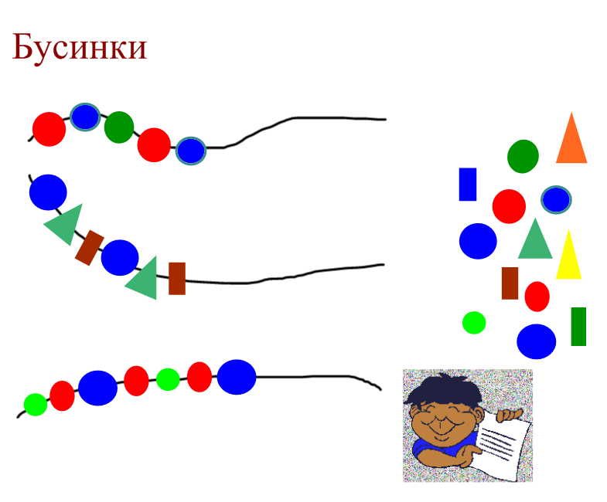

Задание 7. Проведи не касаясь.
Задача учеников – как можно быстрее, не отрывая карандаш,
провести линию по «дорожке» не касаясь «стенок» и не пересекая их. Задание выполняется индивидуально на специальных бланках.
После этого желающие могут это сделать на доске с помощью
стилуса.
Цель: Развитие зрительно- двигательных координации.

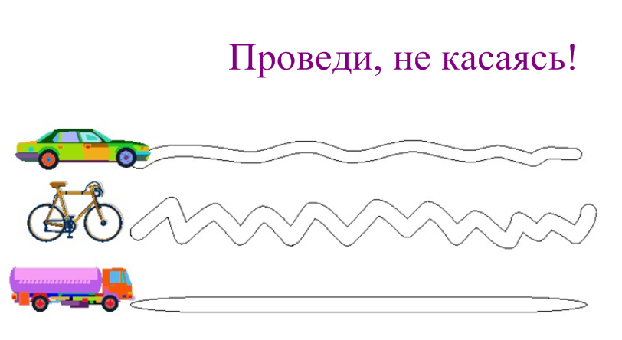
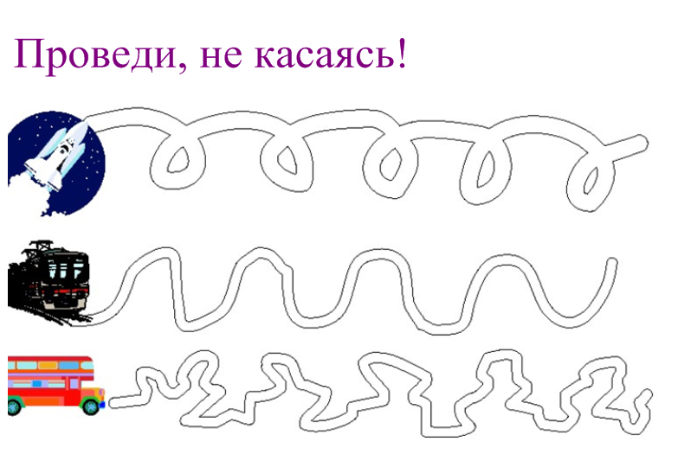

- Заключительная часть . Подведение итогов
Учитель подводит итог урока, отмечая наиболее активных и успешных учеников. При обсуждении пройденного материала указывает на сложности, которые были при выполнении заданий и на что нужно обратить особое внимание.

